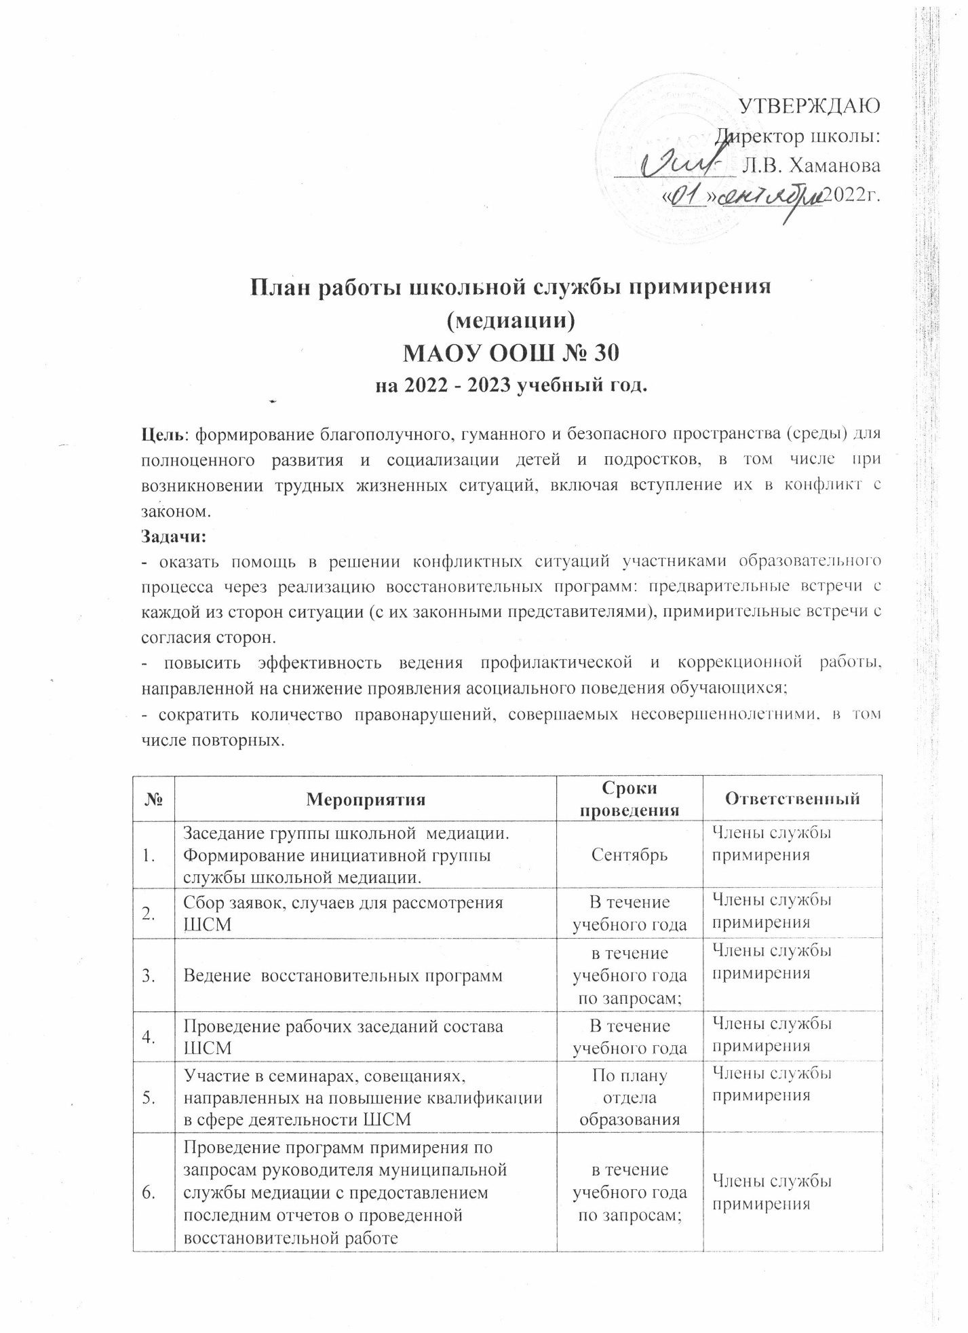

УТВЕРЖДАЮ

Директор школы:

___________ Л.В. Хаманова

«___» _________2022г.

**План работы школьной службы примирения**

**(медиации)**

**МАОУ ООШ № 30**

**на 2022 - 2023 учебный год.**

**Цель**: формирование благополучного, гуманного и безопасного пространства (среды) для полноценного развития и социализации детей и подростков, в том числе при возникновении трудных жизненных ситуаций, включая вступление их в конфликт с законом.

**Задачи:**

**-** оказать помощь в решении конфликтных ситуаций участниками образовательного процесса через реализацию восстановительных программ: предварительные встречи с каждой из сторон ситуации (с их законными представителями), примирительные встречи с согласия сторон.

- повысить эффективность ведения профилактической и коррекционной работы, направленной на снижение проявления асоциального поведения обучающихся;

- сократить количество правонарушений, совершаемых несовершеннолетними, в том числе повторных.

|  |  |  |  |
| --- | --- | --- | --- |
| **№** | **Мероприятия** | **Сроки проведения** | **Ответственный** |
|  | Заседание группы школьной медиации. Формирование инициативной группы службы школьной медиации. | Сентябрь | Члены службы примирения |
|  | Сбор заявок, случаев для рассмотрения ШСМ | В течение учебного года | Члены службы примирения |
|  | Ведение восстановительных программ | в течение учебного года по запросам; | Члены службы примирения |
|  | Проведение рабочих заседаний состава ШСМ | В течение учебного года | Члены службы примирения |
|  | Участие в семинарах, совещаниях, направленных на повышение квалификации в сфере деятельности ШСМ | По плану отдела образования | Члены службы примирения |
|  | Проведение программ примирения по запросам руководителя муниципальной службы медиации с предоставлением последним отчетов о проведенной восстановительной работе | в течение учебного года по запросам; | Члены службы примирения |
|  | Проведение программ примирения по запросам инспекторов ОВД ОДН. |  | Члены службы примирения |
|  | Сотрудничество с Советом профилактики, возможность проведения «Восстановительных Процедур» с подачи членов Совета профилактики | в течение учебного года | Члены службы примирения |
|  | Совещание с педагогическим коллективом «О работе службы школьной медиации». | май | Члены службы примирения |
|  | Мониторинг деятельности ШСМ за 2022- 2023 учебный год | май | Члены службы примирения |
|  | Обучение медиаторов. | В течении года | Члены службы примирения |
|  | Обновление стенда о службе школьной медиации, сайта | сентябрь | Члены службы примирения |
|  | Организация информационного просветительского мероприятия для родителей и обучающихся образовательной организации по работе службы школьной медиации. | В течении года | Члены службы примирения |
|  | Выпуск рекламных буклетов «Мир». | В течение года | Члены службы примирения |
|  | Акция «Твори добро». | В течение года | Члены службы примирения |
|  | Классный час «Как избежать конфликтов». | В течение года | Классные руководители, воспитатели |
|  | Практическое занятие «Учимся сотрудничать». | В течение года | Члены службы примирения |
|  | Индивидуальные профилактические беседы с учащимися. | В течение года | Члены службы примирения |
|  | Анкетирование учащихся 5-9 классов по выявлению причин конфликтов | В течение года | Члены службы примирения |